PLAN INSTITUCIONAL DE GESTIÓN AMBIENTAL

2026

Alhena Caicedo Fernández
Directora General

Ana Silvia Olano
Secretaria General

Javier Estrada
Profesional especializado código 2028 grado 15 - Área Funcional de Talento Humano.

Enero de 2026

Tabla de contenido
1. Introducción 4
2. Marco normativo 4
3. Objetivos 5
4. Alcance 5
5. Definiciones 7
6. Generalidades del Plan Institucional 8
7. Diagnóstico y justificación 10
8. Marco conceptual 16
9. Resultados de la vigencia anterior 17
10. Gestión Plan vigencia actual 19
11. Control de cambios 23

- Introducción

El Instituto Colombiano de Antropología e Historia (ICANH) asume la gestión ambiental no solo como un cumplimiento normativo, sino como una extensión natural de su misión institucional. Entendiendo que el patrimonio arqueológico, histórico y antropológico de la nación es inseparable del territorio y los ecosistemas que lo resguardan, el presente Plan Institucional de Gestión Ambiental (PIGA) se constituye como la hoja de ruta para armonizar nuestras operaciones con la sostenibilidad del entorno.
A través de este plan, el ICANH se compromete a transitar hacia un modelo de ecoeficiencia, promoviendo el uso racional de los recursos naturales, la gestión integral de residuos y la adopción de una cultura de consumo responsable, alineándose así con los Objetivos de Desarrollo Sostenible (ODS) y las políticas nacionales de austeridad y eficiencia en el gasto público.

- Marco normativo

Norma | Descripción
Decreto 1076 de 2015 | Decreto Único Reglamentario del Sector Ambiente y Desarrollo Sostenible. (Compila la mayoría de los decretos anteriores sobre aire, agua, residuos y licencias).
Decreto 1499 de 2017 | Por medio del cual se actualiza el Modelo Integrado de Planeación y Gestión (MIPG). (Establece que la gestión ambiental es una política transversal del desempeño institucional)
Decreto 2106 de 2019 | Normas para simplificar, suprimir y reformar trámites (Base legal para la política de Cero Papel y racionalización).
Tabla 1. Marco normativo Plan Institucional Gestión Ambiental

- Objetivos
3.1. Objetivo general:

Promover la gestión ambiental institucional mediante el uso eficiente del agua y la energía, y la adecuada gestión de residuos sólidos en todas las sedes y actividades, administrativas y misionales del ICANH, con el fin de contribuir al cumplimiento de la normatividad vigente y al fortalecimiento de una cultura ambiental sostenible.

3.2. Objetivos específicos:

- Implementar estrategias de control y tecnologías de bajo consumo que permitan optimizar el uso de agua y energía eléctrica tanto en las sedes administrativas como en las infraestructuras de los Parques Arqueológicos.
- Garantizar la adecuada separación, almacenamiento y disposición final de los residuos sólidos convencionales y peligrosos (químicos/biológicos), derivados de las labores de oficina, procesos de laboratorio y atención a visitantes.
- Fortalecer las competencias y la toma de conciencia ambiental de los colaboradores, contratistas y visitantes a través de campañas de sensibilización sobre consumo responsable y protección del entorno.

- Alcance

El presente Plan Institucional de Gestión Ambiental (PIGA) tiene cobertura nacional y aplica de manera transversal a todas las sedes y parques arqueológicos, bajo la administración directa del Instituto Colombiano de Antropología e Historia (ICANH). Su ejecución es de carácter obligatorio para todos los colaboradores vinculados a la entidad, independientemente de su modalidad de vinculación.
El alcance del plan se desglosa en los siguientes niveles de intervención:
- Sedes Físicas e Infraestructura:
  - Sedes Administrativa: Incluye las oficinas centrales, áreas de archivo y biblioteca enfocándose en el consumo de recursos y manejo de residuos convencionales.
  - Parques Arqueológicos: Abarca la gestión ambiental en las áreas de servicio y operación de los parques (ej. San Agustín, Tierradentro, Teyuna), incluyendo baterías sanitarias, taquillas, senderos y zonas de camping administradas por el ICANH.
- Procesos y Actividades:
  - Actividades administrativas, financieras y de gestión documental.
  - Procesos de atención al ciudadano y recepción de visitantes en parques.
  - Comisiones de Servicio y Trabajo de Campo: El plan extiende sus lineamientos de "buenas prácticas" a las actividades de investigación desarrolladas por funcionarios y contratistas en zonas rurales o territorios étnicos (ej. manejo de residuos en excavaciones), en la medida en que las condiciones logísticas lo permitan.
- Grupos de Interés:
  - Trabajadores Oficiales, funcionarios de carrera, provisionales y libre nombramiento.
  - Contratistas de prestación de servicios.
  - Personal de servicios generales, vigilancia y mantenimiento.
  - Visitantes y turistas (en lo referente al comportamiento ambiental dentro de las instalaciones del Instituto).
2. Límites y Exclusiones: Se definen las siguientes limitaciones en la ejecución del PIGA, donde la responsabilidad del ICANH es compartida o indirecta:
- Infraestructura Compartida: En aquellas sedes donde el ICANH ocupe espacios dentro de edificaciones administradas por terceros, el alcance se limita al control de consumo y gestión de residuos al interior de las oficinas asignadas. El mantenimiento de sistemas centrales (acueducto general, plantas eléctricas del edificio) queda excluido del control directo de este plan.
- Obras de Infraestructura Mayor: Los proyectos de construcción, adecuación civil de gran escala o restauración arquitectónica contratados con terceros se regirán por los Planes de Manejo Ambiental (PMA) específicos exigidos en sus respectivos contratos y licencias, y no por el PIGA operativo del día a día.
- Servicios Públicos Externos: La calidad del suministro de agua y energía entregada por las empresas de servicios públicos, así como la disposición final de los residuos una vez entregados al operador de aseo municipal, están fuera del alcance de control del Instituto.
- Entorno de Parques Arqueológicos: El plan se limita a los predios propiedad del ICANH. No abarca problemáticas ambientales de las comunidades vecinas o zonas de amortiguación que no estén bajo jurisdicción legal de la entidad.

- Definiciones

1. Aspecto Ambiental: Elemento de las actividades, productos o servicios del ICANH que interactúa o puede interactuar con el medio ambiente. (Ejemplo para el plan: El consumo de energía en los laboratorios es el aspecto; el agotamiento del recurso es el impacto).
2. Impacto Ambiental: Cualquier cambio en el medio ambiente, ya sea adverso o beneficioso, como resultado total o parcial de los aspectos ambientales del Instituto.
3. Ecoeficiencia: Filosofía de gestión que busca la creación de bienes y servicios utilizando menos recursos naturales y generando menos residuos y contaminación. En el contexto del ICANH, implica optimizar el gasto público mediante la reducción de consumos (agua, energía, papel) sin afectar la calidad de la investigación o la atención al visitante.
4. Gestión Integral de Residuos: Conjunto de operaciones y disposiciones encaminadas a dar a los residuos producidos el destino más adecuado desde el punto de vista ambiental, sanitario y económico. Incluye todas las etapas: generación, separación en la fuente, recolección, almacenamiento, transporte y disposición final.
5. Residuos Peligrosos (RESPEL): Aquel residuo o desecho que, por sus características corrosivas, reactivas, explosivas, tóxicas, inflamables, infecciosas o radiactivas, puede causar riesgo a la salud humana y el ambiente. (Nota: Concepto crítico para el ICANH debido al uso de químicos en laboratorios de conservación y arqueología).
6. Huella de Carbono: La totalidad de gases de efecto invernadero (GEI) emitidos por efecto directo o indirecto de las actividades del Instituto. Se utiliza como indicador para medir el impacto de los desplazamientos (comisiones de servicio), el consumo eléctrico y el transporte logístico.
7. Ciclo de Vida: Etapas consecutivas e interrelacionadas de un sistema de producto o servicio, desde la adquisición de materias primas o su generación a partir de recursos naturales hasta su disposición final. Es fundamental para aplicar criterios de Compras Públicas Sostenibles.
8. PIGA (Plan Institucional de Gestión Ambiental): Instrumento de planeación que parte del análisis de la situación ambiental de la entidad para definir objetivos, metas, estrategias y recursos necesarios para prevenir, mitigar y/o compensar los impactos ambientales generados por su funcionamiento.

- Generalidades del Plan Institucional

El Plan Institucional de Gestión Ambiental del ICANH se concibe como una herramienta transversal que integra las dinámicas administrativas con la responsabilidad misional de proteger el patrimonio en sus contextos naturales. A continuación, se describen los elementos estructurales que enmarcan su aplicación:

1.1. Población Objetivo y Grupos de Interés:
La implementación del PIGA impacta a una diversidad de actores que interactúan con las instalaciones y servicios del Instituto. Se clasifican en tres niveles de incidencia:
- Población Interna (Generadores Directos): Comprende a la totalidad de servidores públicos (planta y provisionales) y contratistas de prestación de servicios. Este grupo es el responsable directo de la ejecución de prácticas de ecoeficiencia (ahorro de papel, agua, energía) y la correcta segregación de residuos en la fuente.
- Población Flotante y Visitantes (Generadores Masivos): Incluye a los turistas nacionales y extranjeros que visitan los Parques Arqueológicos (San Agustín, Tierradentro, Teyuna) y los museos administrados por el Instituto. Aunque su permanencia es temporal, representan la mayor carga en términos de consumo hídrico (uso de baterías sanitarias) y generación de residuos ordinarios.
- Comunidades y Proveedores (Actores de la Cadena): Abarca a las comunidades locales aledañas a los parques, proveedores de insumos (químicos, papelería) y gestores externos de residuos, con quienes se establecen lineamientos de corresponsabilidad ambiental.
1.2. Condiciones Especiales de Operación:
El PIGA del ICANH opera bajo condiciones atípicas que lo diferencian de otras entidades del sector público:
- Dispersión Geográfica y Climática: El plan debe adaptarse a contextos heterogéneos, gestionando desde oficinas en clima frío (Bogotá) hasta operaciones de campo en selva húmeda tropical o zonas de alta montaña.
- Intervención en Bienes de Interés Cultural (BIC): La implementación de tecnologías ambientales (como paneles solares o sistemas de recolección de aguas lluvias) está supeditada a las restricciones de conservación arquitectónica y patrimonial de las sedes (ej. claustros coloniales o zonas arqueológicas), lo que exige soluciones no invasivas.
- Estacionalidad del Servicio: La generación de impactos ambientales en los Parques Arqueológicos no es lineal; presenta picos drásticos en temporadas vacacionales (Semana Santa, mitad y fin de año), exigiendo una capacidad de respuesta flexible en la gestión de residuos y agua.
1.3. Articulación Interna (Sistémica):
El PIGA no opera de forma aislada, sino que se articula con los siguientes sistemas y procesos internos bajo el modelo MIPG:
- Con el Sistema de Gestión de Seguridad y Salud en el Trabajo (SG-SST): Se coordinan de manera conjunta los protocolos para el manejo de sustancias químicas y residuos peligrosos, garantizando que la protección ambiental no comprometa la seguridad del trabajador.
- Con Gestión Contractual y Compras: Se integra a través de la inclusión de criterios de "Compras Públicas Sostenibles" en los estudios previos y pliegos de condiciones para la adquisición de bienes y servicios.
- Con Infraestructura y Mantenimiento: Se articula para asegurar el mantenimiento preventivo de redes hidrosanitarias y eléctricas, evitando fugas y desperdicios.

- Diagnóstico y justificación

La formulación del presente Plan Institucional de Gestión Ambiental (PIGA) surge del análisis detallado del desempeño ambiental del ICANH en la vigencia anterior, así como de la Revisión Ambiental Inicial (RAI). A través del seguimiento a indicadores de consumo, auditorías internas y la matriz de aspectos e impactos ambientales, se han identificado brechas y necesidades específicas que requieren intervención prioritaria:
A. Heterogeneidad en la Gestión de Residuos: El diagnóstico evidencia una brecha significativa entre la gestión de residuos en sedes administrativas y las áreas misionales.
- Situación encontrada: Mientras que en las oficinas de Bogotá se generan mayoritariamente residuos aprovechables (papel/cartón), en los Laboratorios de Arqueología y Conservación y en los Parques Arqueológicos se identificó una gestión compleja de residuos peligrosos (químicos resultantes de restauración) y ordinarios (generados por visitantes), que en ocasiones carecen de una ruta de disposición final estandarizada debido a la ubicación remota de los parques.
- Necesidad: Unificar criterios de segregación y garantizar la trazabilidad de los residuos peligrosos (RESPEL) y biológicos desde su generación hasta su disposición final certificada.
B. Ineficiencias en el Consumo de Recursos (Agua y Energía): El análisis de facturación y consumos per cápita ha revelado patrones de consumo ineficiente asociados a la infraestructura física.
- Situación encontrada: Las sedes que funcionan en Bienes de Interés Cultural (BIC) o edificaciones antiguas presentan infraestructuras hidrosanitarias y eléctricas obsoletas, lo que genera fugas imperceptibles y baja eficiencia energética (iluminación antigua, aislamiento térmico deficiente). Asimismo, el control del consumo de agua en los parques arqueológicos durante temporadas altas de turismo ha demostrado ser un punto crítico de presión sobre los acueductos veredales.
- Necesidad: Implementar un programa de reconversión tecnológica gradual y monitoreo en tiempo real para detectar fugas y picos de consumo atípicos.
C. Cultura Ambiental y Brechas de Comportamiento: Las evaluaciones de cultura organizacional indican que, aunque existe voluntad, hay desconocimiento técnico.
- Situación encontrada: Se detectó confusión en el personal respecto a la aplicación del nuevo código de colores (Resolución 2184 de 2019) y prácticas inadecuadas en la disposición de residuos de aparatos eléctricos y electrónicos (RAEE).
- Necesidad: Fortalecer las competencias mediante capacitación continua y señalización efectiva en todas las sedes.
Estado Diagnóstico Consumo de Energía Eléctrica: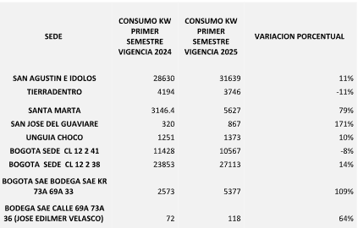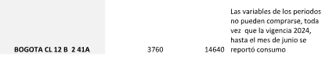
Estado Diagnóstico Consumo de Agua:
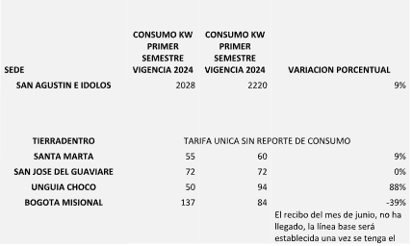
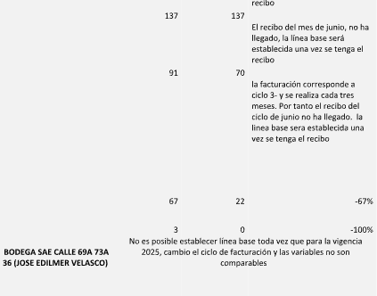
D. Manejo de Residuos Generados por el Cambio de Aceite en Equipos, Herramientas y Vehículos:
En el marco de la ejecución del Contrato No. 389-2025, y como parte de las actividades de mantenimiento preventivo y correctivo contempladas en el Plan de Mantenimiento de Infraestructura 2025, desarrolladas en los parques arqueológicos y sedes administrativas de la entidad, se llevó a cabo el diagnóstico del manejo de los residuos generados por el cambio de aceite en equipos, maquinaria, herramientas y vehículos institucionales utilizados para el desarrollo de las labores operativas.
Como resultado de las actividades de mantenimiento, se identificó la generación de residuos peligrosos, principalmente aceites lubricantes usados, así como residuos asociados tales como filtros de aceite contaminados, estopas, trapos impregnados y envases vacíos con restos de hidrocarburos. Estos residuos, debido a sus características físicas y químicas que incluyen la presencia de metales pesados, compuestos orgánicos persistentes y sustancias potencialmente tóxicas, requieren un manejo especial y diferenciado conforme a la normativa ambiental vigente.
MANTENIMIENTO DE EQUIPOS Y HERRAMIENTAS
 | 
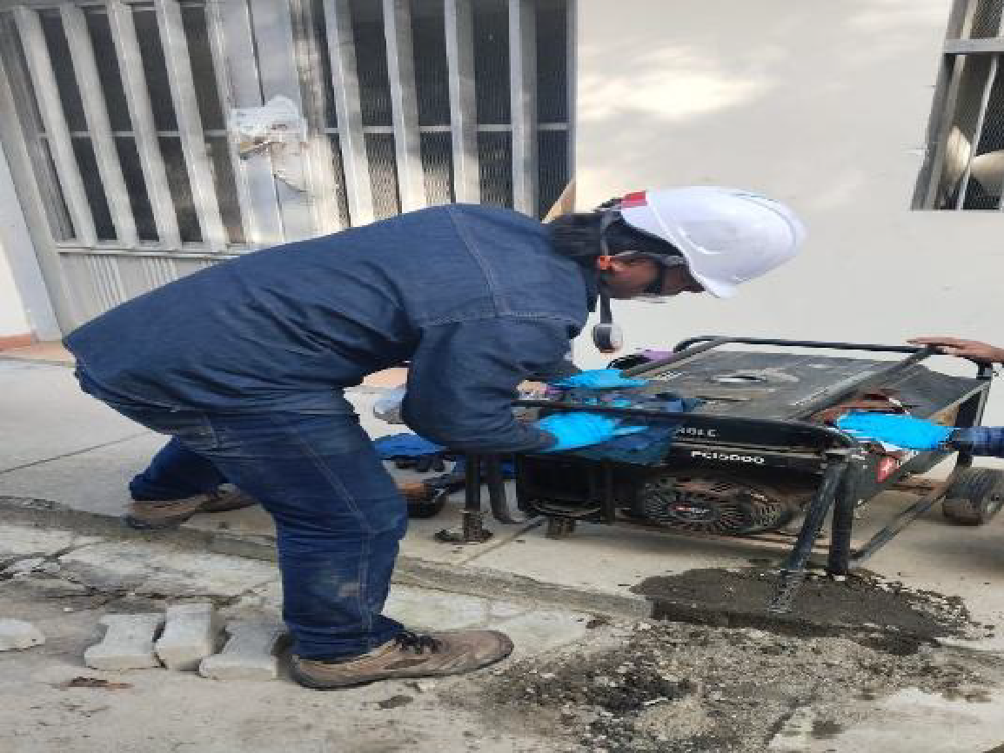 | 

Durante la ejecución contractual se evidenció que las actividades de cambio de aceite se realizaron de manera controlada, aplicando medidas orientadas a la prevención de derrames y pérdidas, mediante el uso de recipientes adecuados para la recolección de aceites usados. Así mismo, se verificó la segregación de los residuos en el punto de generación, evitando su mezcla con residuos ordinarios y garantizando su correcta identificación, rotulación y almacenamiento temporal en recipientes herméticos.
Desde el punto de vista diagnóstico, se identificó que el manejo de los aceites usados exige una gestión integral y estricta en todas sus etapas: generación, recolección, almacenamiento temporal, transporte y disposición final. Una gestión inadecuada en cualquiera de estas fases incrementa significativamente los riesgos de derrames, filtraciones y vertimientos accidentales, cuyos impactos pueden resultar de difícil reversibilidad para los ecosistemas y la infraestructura.
Adicionalmente, se evidencian riesgos asociados a la manipulación de los aceites usados por parte del personal encargado de las actividades de mantenimiento, particularmente cuando no se cuenta con procedimientos estandarizados o con el uso adecuado de elementos de protección personal.
En conclusión, se evidencia que el manejo de los residuos derivados del cambio de aceite durante la ejecución del Contrato No. 389-2025 se desarrolló de manera general acorde con los lineamientos ambientales establecidos, contribuyendo a la mitigación de impactos ambientales. No obstante, se identifica la necesidad de continuar reforzando las acciones de capacitación al personal operativo, la estandarización de procedimientos, el uso adecuado de elementos de protección personal y el seguimiento al proceso de transporte y disposición final a través de gestores ambientales autorizados, con el fin de garantizar la trazabilidad completa de los residuos generados y promover la mejora continua en las actividades de mantenimiento de infraestructura, equipos y bienes muebles de la entidad.
Este diagnóstico hace parte integral de la documentación soporte de la ejecución contractual y constituye un insumo técnico fundamental para la toma de decisiones y el fortalecimiento del sistema de gestión ambiental institucional.
Justificación del Plan:
La implementación de este PIGA es necesaria y se justifica bajo tres dimensiones fundamentales que buscan mitigar los problemas descritos anteriormente:
Justificación Normativa y de Cumplimiento: El ICANH, como entidad del orden nacional, debe dar cumplimiento estricto al Decreto 1076 de 2015 y a los lineamientos del Modelo Integrado de Planeación y Gestión (MIPG). La ausencia de un plan estructurado expone a la entidad a sanciones por parte de las autoridades ambientales (Secretaría Distrital de Ambiente, CARs regionales) y hallazgos administrativos por parte de los entes de control, especialmente en lo referente a la gestión de residuos peligrosos en laboratorios.
Justificación Económica y de Austeridad: Existe una necesidad imperativa de racionalizar el gasto público. El diagnóstico muestra que el consumo descontrolado de servicios públicos y la compra ineficiente de insumos (papelería, toners, plásticos de un solo uso) impactan el presupuesto de funcionamiento. Este plan establece las metas de reducción que permitirán disminuir los costos operativos, alineándose con las políticas nacionales de austeridad y eficiencia del gasto.
Justificación Misional y Ética: Finalmente, el plan se justifica en la coherencia institucional. El ICANH tiene la misión de proteger el patrimonio arqueológico, el cual es indivisible de su entorno natural. No es viable promover la conservación de sitios como Ciudad Perdida (Teyuna) o San Agustín sin garantizar que la operación administrativa y turística del Instituto sea respetuosa con los ecosistemas que albergan dicho patrimonio. Este plan es el instrumento para armonizar la misión antropológica con la responsabilidad ecológica y la adaptación ambiental.
- Marco conceptual

El Plan Institucional de Gestión Ambiental (PIGA) del ICANH se fundamenta en los siguientes pilares estratégicos que orientan su diseño, implementación y evaluación:

1. Modelo Integrado de Planeación y Gestión (MIPG):
El PIGA no es un instrumento aislado, sino que opera como una política transversal dentro del MIPG. Se enmarca en la dimensión de "Gestión con Valores para Resultados", entendiendo que la eficiencia administrativa debe ir de la mano con la sostenibilidad. Busca generar Valor Público al garantizar que los recursos del Estado se utilicen de manera responsable, minimizando el impacto ambiental de la operación institucional.

2. Ciclo PHVA (Mejora Continua):
La lógica operativa del plan sigue el ciclo de Deming (Planear, Hacer, Verificar, Actuar). Este enfoque iterativo permite que el ICANH no solo ejecute actividades ambientales, sino que evalúe periódicamente su eficacia mediante indicadores, ajustando las estrategias año tras año para lograr un desempeño ambiental progresivo y no estático.

3. Gestión del Riesgo y Principio de Precaución:
Se incorpora el enfoque preventivo, identificando anticipadamente los riesgos que podrían afectar el medio ambiente (ej. derrames químicos en laboratorios, incendios forestales en parques arqueológicos). El plan prioriza la prevención sobre la corrección, estableciendo controles para evitar daños irreversibles tanto en los ecosistemas como en la salud de los colaboradores.

4. Corresponsabilidad y Talento Humano:
El éxito del plan recae en el cambio cultural de los servidores públicos y contratistas. Se asume que la gestión ambiental no es responsabilidad exclusiva de un área, sino un deber compartido por todo el Talento Humano. Este concepto vincula el comportamiento individual (apagar luces, separar residuos) con el cumplimiento de las metas institucionales.

5. Binomio Patrimonio-Naturaleza (Enfoque Misional):
Específico para el ICANH, este concepto reconoce la interdependencia entre el patrimonio cultural y el entorno natural. El plan se sustenta en la idea de que la protección de los sitios arqueológicos y la investigación antropológica deben realizarse bajo prácticas de bioseguridad y respeto por el territorio, integrando la conservación ambiental como parte esencial de la custodia del patrimonio.

6. Ecoeficiencia y Austeridad:
Se adopta la premisa de "producir más con menos". Este concepto orienta el plan hacia la optimización de recursos financieros y naturales, buscando reducir la huella ecológica y los costos operativos mediante la racionalización del consumo de agua, energía e insumos, en coherencia con las políticas nacionales de austeridad en el gasto público.

- Resultados de la vigencia anterior:

Durante el primer semestre se alcanzó un avance del 36 % en la ejecución del Plan de Actividades, resultado del fortalecimiento de la planeación y la toma de decisiones estratégicas. En este periodo, el Comité Directivo aprobó formalmente el Plan de Actividades, así como su objeto y alcance, lo cual permitió consolidar de manera estructurada el proceso de identificación y análisis del consumo de agua y energía en cada una de las sedes del ICANH.

Adicionalmente, se realizó la socialización de los resultados obtenidos mediante una capacitación virtual, orientada a fortalecer las capacidades del personal y promover su participación en la gestión ambiental institucional, contribuyendo a la apropiación de buenas prácticas y al cumplimiento de los lineamientos establecidos.

Los avances logrados fueron del 64% constituyen un insumo estratégico para la planeación y el desarrollo del componente ambiental, en tanto el diagnóstico elaborado servirá como base para la formulación de acciones orientadas a la eficiencia en el uso de los recursos, la mejora continua y la consolidación del ICANH como una entidad comprometida con la sostenibilidad y la cultura ambiental que, aunque no está consolidada viene mejorando en la adaptación y consolidación de acciones ambientales.

- Resultados del indicador asociado al plan institucional de la vigencia anterior:

A pesar del 64% de cumplimiento en el indicador de cumplimiento del PIGA al cierre de la vigencia 2025. entre los logros más destacados que impactaron positivamente el resultado del indicador se encuentra la aprobación del Plan de Actividades por parte del Comité Directivo, junto con la definición de su objeto y alcance, lo que permitió formalizar el marco de acción del plan y avanzar de manera estructurada en la identificación y análisis del consumo de agua y energía en las diferentes sedes del ICANH. Adicionalmente, la socialización de los resultados mediante una capacitación virtual fortaleció el conocimiento, la sensibilización y la participación de los colaboradores en la gestión institucional, contribuyendo al cumplimiento de los objetivos planteados.
En cuanto a las actividades no ejecutadas, estas corresponden principalmente a acciones de implementación y seguimiento que estaban previstas para fases posteriores del plan. Su no ejecución durante el periodo evaluado obedece a que, previamente, era necesario contar con el diagnóstico consolidado y con la aprobación formal del plan, insumos que fueron obtenidos durante el tercer trimestre.
Dentro de las situaciones que generaron retrasos en el desarrollo de algunas actividades se identificaron los tiempos requeridos para la revisión y aprobación por parte de las instancias directivas, así como la recolección y validación de información sobre consumos en las distintas sedes. Estas situaciones fueron afrontadas mediante la reorganización del cronograma, la priorización de actividades estratégicas y el fortalecimiento de la articulación entre las áreas responsables.
Finalmente, entre los factores que permitieron el avance y cumplimiento parcial del plan se destacan el compromiso institucional, el apoyo del Comité Directivo, la disponibilidad de información técnica y la participación de los colaboradores, los cuales sentaron las bases para la implementación de acciones de mejora continua y el seguimiento a los indicadores en el cuarto trimestre, con el propósito de garantizar el cumplimiento integral del plan en la vigencia.
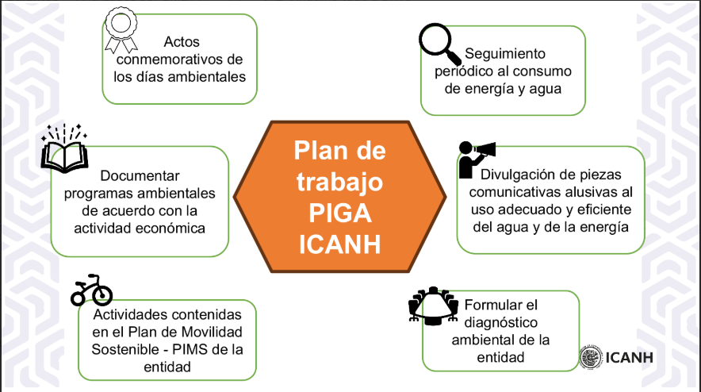

Fuente: Elaboración propia

- Gestión Plan vigencia actual
  - Metodología:

La metodología adoptada por el ICANH para el desarrollo, ejecución y seguimiento del PIGA se fundamenta en el ciclo de mejora continua PHVA (Planear, Hacer, Verificar y Actuar). Este enfoque sistémico garantiza que las acciones ambientales estén alineadas con la planeación estratégica de la entidad y permite la corrección oportuna de desviaciones.
El despliegue del plan se realiza a través de las siguientes fases:

1. Fase de Planeación (Diagnóstico y Priorización):
En esta etapa se definen las metas anuales basándose en el análisis de datos históricos y el contexto actual.
- Fuentes de Información: Se utilizan los históricos de facturación de servicios públicos (agua y energía), informes de gestores externos de residuos, manifiestos de recolección de residuos peligrosos (RESPEL) y los resultados de la Matriz de Aspectos e Impactos Ambientales.
- Criterios de Priorización: Las actividades se priorizan bajo dos criterios: (1) Cumplimiento Legal, dando prelación a normas de obligatorio cumplimiento (como gestión de químicos en laboratorios); y (2) Significancia del Impacto, enfocando recursos en las áreas de mayor consumo o generación de riesgo.
2. Fase de Ejecución (Implementación Operativa):
Corresponde a la puesta en marcha de los programas definidos (Ahorro de agua, energía, residuos, compras sostenibles).
- Mecanismos: Se ejecutan controles operacionales (ej. instalación de sensores, puntos ecológicos), jornadas de sensibilización y capacitación al personal, y la inclusión de criterios ambientales en los procesos de contratación.
- Articulación: La ejecución es transversal; el área de Gestión Ambiental lidera la estrategia, pero la implementación operativa recae en el Grupo de Gestión Administrativa (Infraestructura, Almacén) y los líderes de las sedes y parques.

3. Fase de Seguimiento (Verificación y Control):
Se monitorea el desempeño del plan para asegurar el cumplimiento de las metas.

- Herramientas de Seguimiento:
  - Listas de Chequeo (Checklists): Inspecciones visuales periódicas para verificar la segregación en la fuente.
  - Indicadores de Gestión: Medición de indicadores de ecoeficiencia (ej. kWh, m3 de agua).
4. Fase de Actuación (Mejora):

A partir de los resultados del seguimiento:
- Se toman decisiones correctivas:
- Acciones: Si las metas no se cumplen, se formulan Planes de Mejoramiento o Acciones Correctivas. Los resultados se consolidan en el informe de Revisión por la Dirección para ajustar recursos o estrategias de cara a la siguiente vigencia.

b. Ejecución – Cronograma (formato de Excel):
Se adjunta formato de Excel

c. Seguimiento y evaluación:

El seguimiento y evaluación del Plan Institucional de Gestión Ambiental (PIGA) del ICANH se realizará con el fin de verificar el cumplimiento de los objetivos, programas y actividades formuladas en el indicador de gestión relacionadas con un indicador de cumplimiento; medir el avance de las acciones ambientales realizadas sobre las programadas para generar un porcentaje de avance y facilitar la toma de decisiones oportunas para su mejora continua.

Medición del avance e indicadores:
El avance del PIGA se medirá mediante indicadores de gestión y de resultado, asociados a cada programa ambiental (uso eficiente de recursos, gestión integral de residuos, consumo responsable, educación ambiental, entre otros).
El principal indicador del plan será el porcentaje de cumplimiento del PIGA, calculado de la siguiente manera:

Fórmula del indicador:
(Número de actividades ejecutadas / Número total de actividades programadas) × 100
De manera complementaria, se emplearán indicadores específicos por programa, tales como reducción del consumo de agua y energía, porcentaje de residuos aprovechados, número de actividades de sensibilización ambiental realizadas y nivel de cumplimiento normativo ambiental.

Evidencias:

Como fuentes de verificación se generarán y conservarán las siguientes evidencias:
- Informes de ejecución del PIGA.
- Registros de consumo de agua, energía y papel.
- Actas, listados de asistencia y material de las actividades de sensibilización.
- Reportes de gestión de residuos y certificados de disposición final o aprovechamiento.

Periodicidad de seguimiento y reporte:
- El seguimiento interno se realizará de manera trimestral, desde el proceso responsable de la gestión ambiental, con el fin de verificar avances, identificar desviaciones y proponer acciones correctivas o de mejora.
- El reporte consolidado del avance del PIGA se realizará de forma semestral y anual, de acuerdo con los lineamientos institucionales.

Estrategia de seguimiento interno y externo:

- Seguimiento interno: estará a cargo del área responsable del PIGA, que realizará la recolección de información, el análisis de indicadores y la consolidación de evidencias, garantizando la trazabilidad de la ejecución del plan.
- Seguimiento externo: será efectuado por la Oficina Asesora de Planeación, la cual revisará los informes de avance, validará el cumplimiento de los indicadores y articulará el seguimiento del PIGA con el sistema institucional de planeación y el cumplimiento del Decreto 612.

Publicación y divulgación:

Los resultados del seguimiento y evaluación del PIGA serán remitidos a la Oficina Asesora de Planeación en las fechas establecidas en el cronograma institucional y publicados en la página web del ICANH, como parte de los informes de seguimiento a los planes institucionales, garantizando la transparencia y el acceso a la información.

11. Control de cambios
Versión | Fecha | Descripción general del cambio
001 | 29-01-2026 | Creación del documento

ELABORÓ | REVISÓ | APROBÓ
Cargo: Profesional especializado código 2028 grado 15 - Área Funcional de Talento Humano. | Cargo: Secretaria General  Contratista Oficina Asesora de Planeación | Cargo: Secretaria General
Fecha: 2026-01-27 | Fecha: 2026-01-29 | Fecha: 2026-01-29

